**PROYECTO LARES**

**ANDREA ISABEL RAMÍREZ SOLARTE**

**ESTEFANIA VALENCIA VALLEJO**

**JORGE AUGUSTO SANCHEZ JACOME**

**METRICAS DE SOFTWARE**

**UNIVERSIDAD LIBRE SECCIONAL PEREIRA**

**FACULTAD DE INGENIERÍA**

**PROGRAMA DE INGENIERÍA DE SISTEMAS**

**2024**

### **Caso de uso 1: Recolección y consolidación de datos**

* **Actor**: Analista de Datos

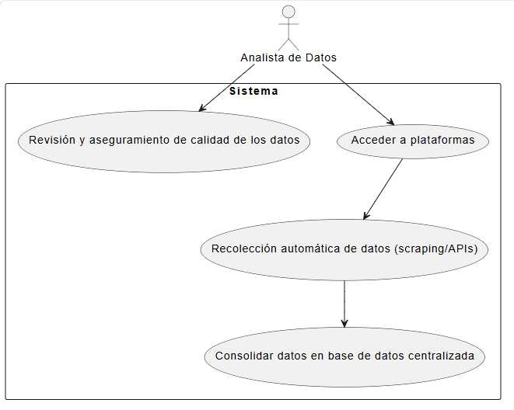

### **Caso de uso 2: Implementación de algoritmos de IA y ML**

* **Actor**: Desarrollador Full Stack

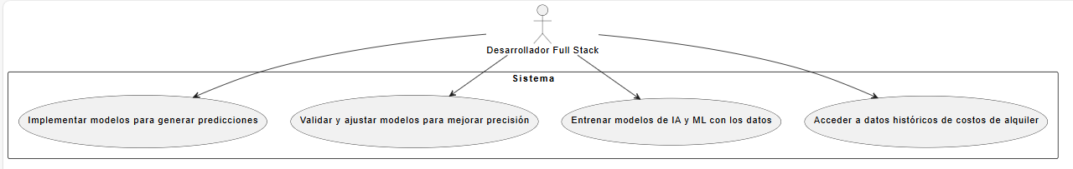

### **Caso de uso 3: Generación de recomendaciones estratégicas**

* **Actor**: Cliente

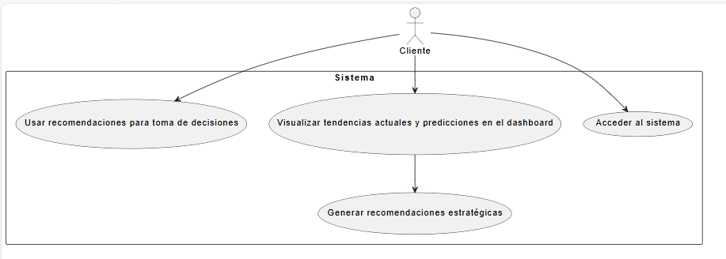

### **Caso de uso 4: Creación del dashboard interactivo**

* **Actor**: Desarrollador Full Stack

### **Caso de uso 5: Seguridad y privacidad de los datos**

* **Actor**: Administrador del sistema

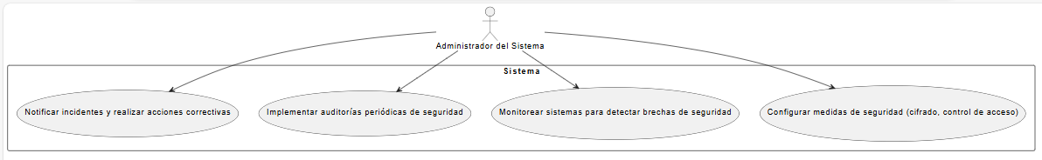

### **Caso de uso 6: Validación y limpieza de datos**

* **Actor**: Analista de Datos

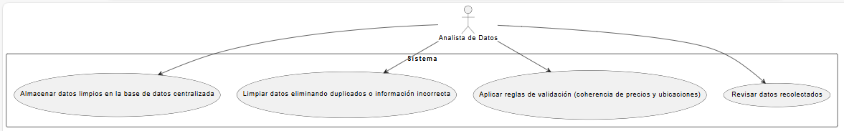

### **Caso de uso 7: Generación de reportes automatizados**

* **Actor**: Cliente

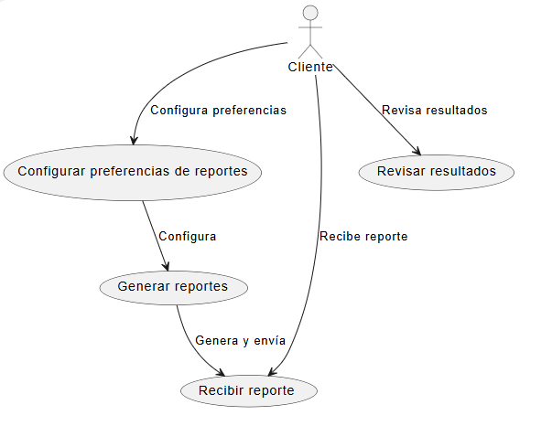

### **Caso de uso 8: Filtrado avanzado de datos**

* **Actor**: Cliente

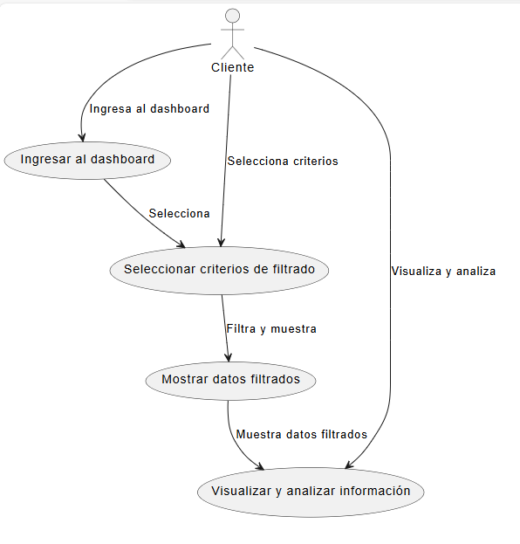

### **Caso de uso 9: Establecimiento de umbrales para alertas automáticas**

* **Actor**: Administrador de LARES

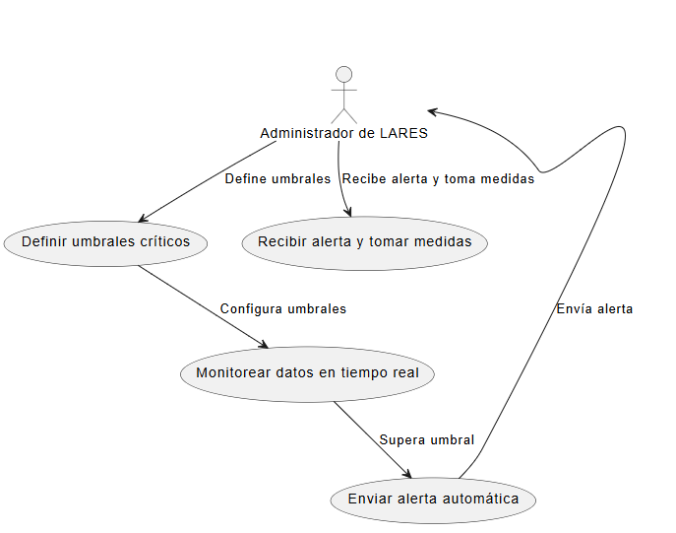

### **Caso de uso 10: Evaluación del impacto de los datos en las decisiones**

* **Actor**: Administrador de LARES

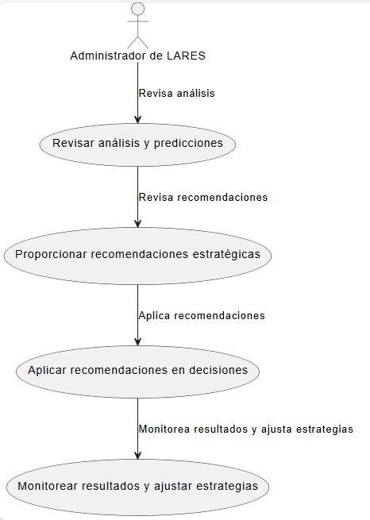

### **Caso de uso 11: Respaldos regulares de datos**

* **Actor**: Administrador del sistema

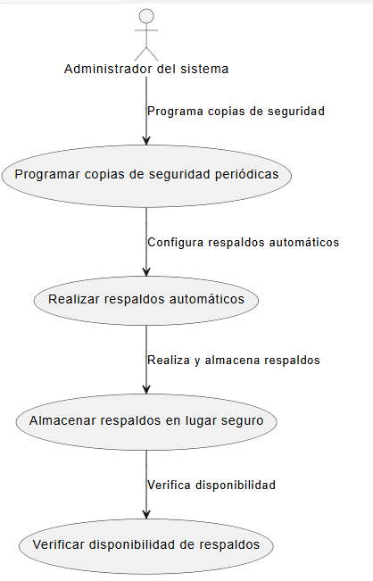

### **Caso de uso 12: Monitoreo del rendimiento del sistema**

* **Actor**: Administrador del sistema

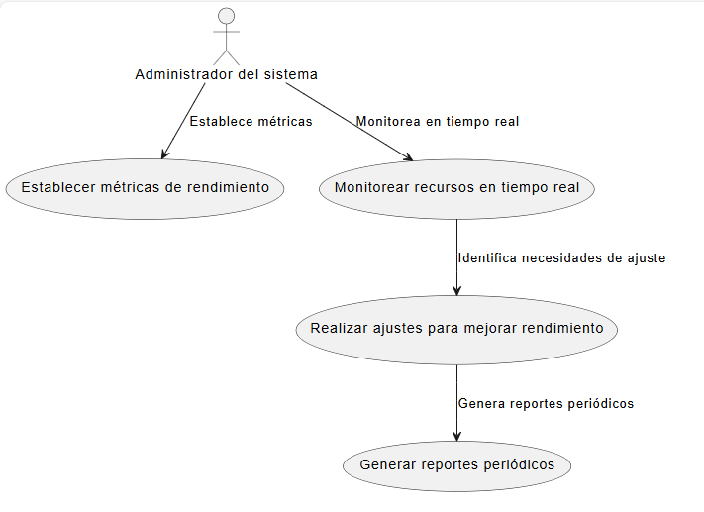

### **Caso de uso 13: Definición de protocolos de comunicación entre componentes**

* **Actor**: Desarrollador Full Stack

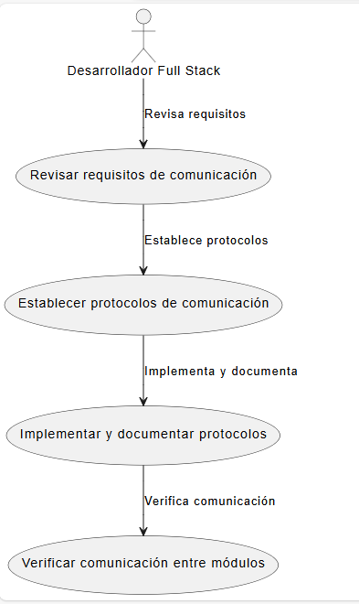

### **Caso de uso 14: Desarrollo de la interfaz gráfica**

* **Actor**: Desarrollador Full Stack

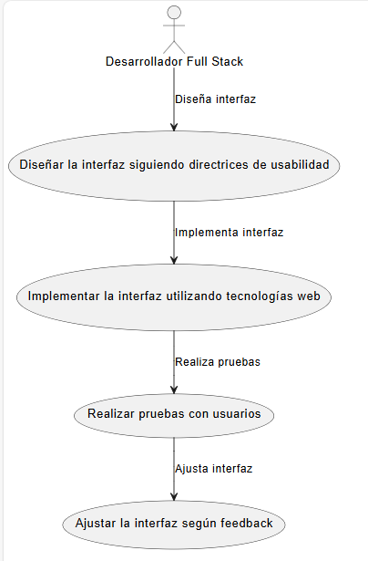

**Caso de uso 15: Gestión de accesos y permisos de usuario**

• **Actor:** Administrador del sistema

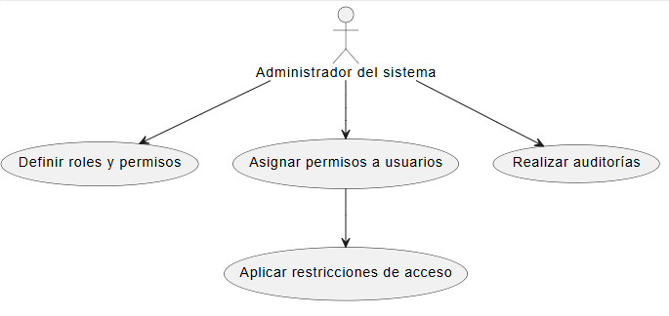

**Caso de uso 16: Escalabilidad del sistema**

• **Actor:** Administrador del sistema

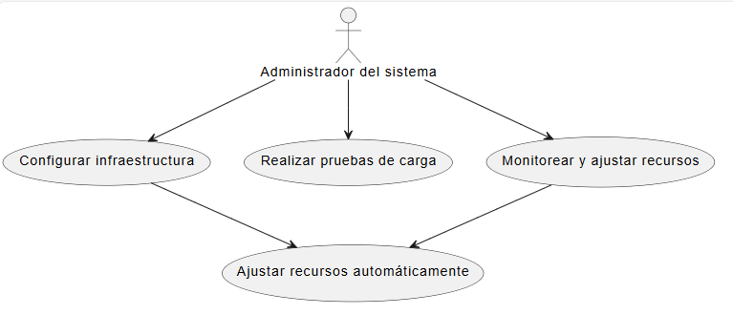

**Caso de uso 17: Auditorías de seguridad**

* **Actor**: Administrador del sistema

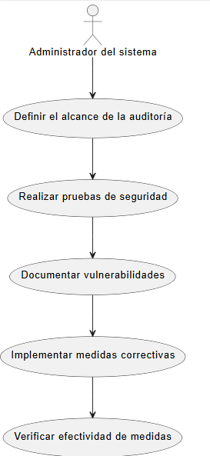

**Caso de uso 18: Evaluar el impacto de los datos en las decisiones**

* **Actor**: Administrador de LARES

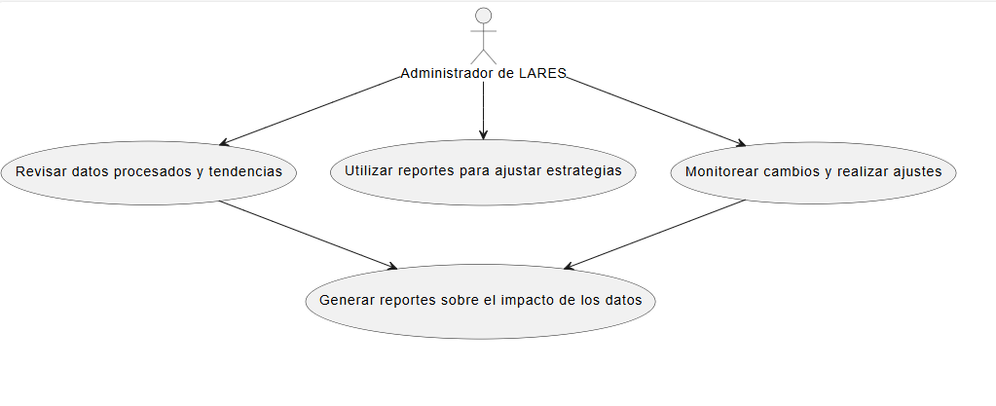

**Caso de uso 19: Implementar mecanismos de respaldo de datos**

* **Actor**: Administrador del sistema

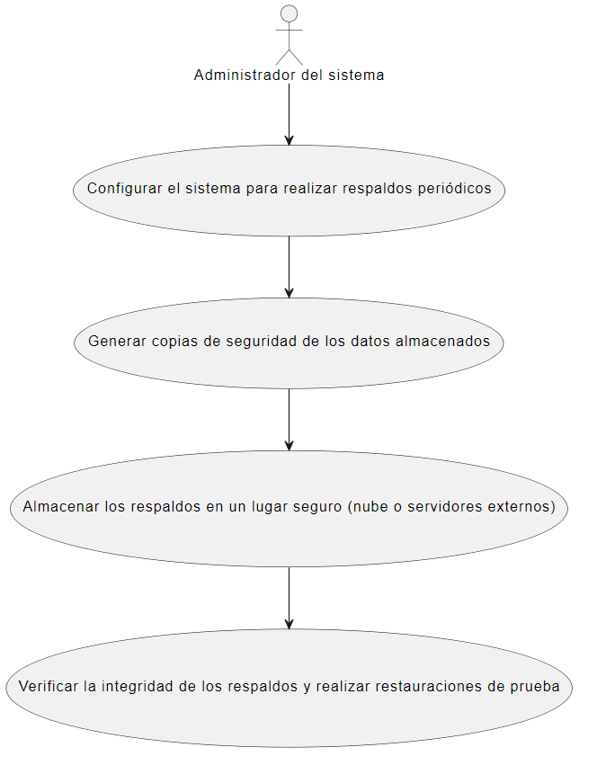

**Caso de uso 20: Monitorear el rendimiento del sistema**

* **Actor**: Administrador del sistema

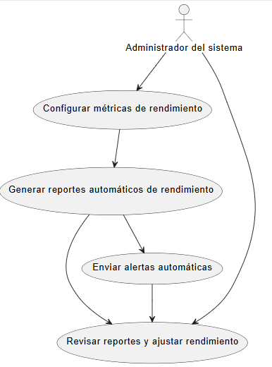

**Caso de uso 21: Definir cómo se comunicarán los componentes del sistema**

**Actor**: Desarrollador Full Stack

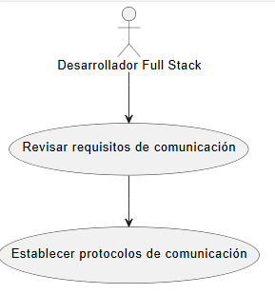

**Caso de uso 22: Crear y configurar la interfaz de usuario**

* **Actor**: Desarrollador Full Stack

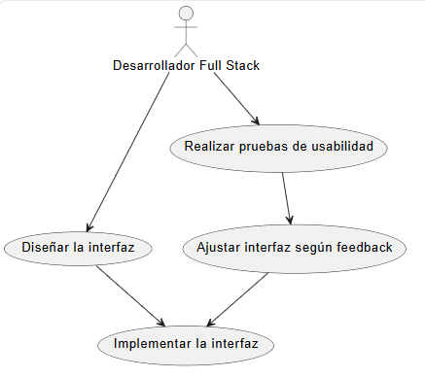

**Caso de uso 24: Asegurar la escalabilidad del sistema**

* **Actor**: Administrador del sistema

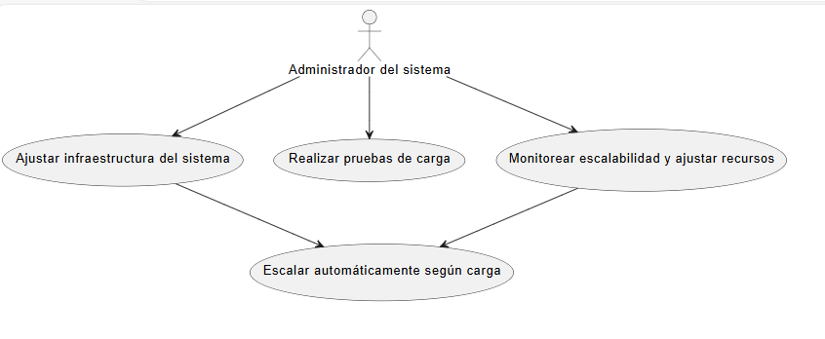

**Caso de uso 25: Realizar auditorías de seguridad**

* **Actor**: Administrador del sistema

